学校代码： | 10255
学 号： | XXXXX
中图分类法： | XXXXX


专业学位博士/硕士学位论文

中文论文题目XXXXXXXX
↑
（黑体2号字）

冒号左侧用黑体四号字,冒号右侧用宋体四号字，单倍行距1.5。
专业学位可将校外导师写校内指导教师之后，用“/”分开
学位申请人 | ： | XXX
指导教师 | ： | XXX教授
校外导师 | : | XXX
专业学位类别 | ： | XXXXX
研 究 方 向 | ： | XXXXX
所在学院 | ： | XXX学院
提交日期 | ： | 202X年X月

University Code: | 10255
Student ID: | XXXXX
CLC Index: | XXXXX

PROFESSIONAL DOCTORAL／MASTER DISSERTATION
↑
（Times New Roman 小2号字）

ENGLISH TITLE of DISSERTATION
↑
（Times New Roman 2号字加粗，题目太长时可用小2号字）

Author： | XXX
Supervisor： | Prof. XXX
Extramural Supervisor：
Professional Degree Type： | XXXXXXXX
Research Field： | XXXXXXXX
College： | College of XXXX
Date of Submission： | Jan, 202X
↑
（Times New Roman 四号字）

东华大学
学位论文原创性声明

本人郑重声明：我恪守学术道德，崇尚严谨学风。所呈交的学位论文，是本人在导师的指导下，独立进行研究工作所取得的成果。除文中已明确注明和引用的内容外，本论文不包含任何其他个人或集体已经发表或撰写过的作品及成果的内容。论文为本人亲自撰写，我对所写的内容负责，并完全意识到本声明的法律结果由本人承担。
学位论文作者签名：

日期： 年 月 日
-----------------------------------------------------------------------------------
东华大学
学位论文版权使用授权书
学位论文作者完全了解学校有关保留、使用学位论文的规定，同意学校保留并向国家有关部门或机构送交论文的复印件和电子版，允许论文被查阅或借阅。本人授权东华大学可以将本学位论文的全部或部分内容编入有关数据库进行检索，可以采用影印、缩印或扫描等复制手段保存和汇编本学位论文。

暂不公开 □，在 年后适用本版权书。
本学位论文属于
可公开 □。

导师签名: 学位论文作者签名：

日期： 年 月 日
博士/硕士学位论文答辩委员会名单

姓名 | 职称 | 单位 | 备注
 |  |  | 主席
 |  |  | 委员
 |  |  | 秘书

答 辩 人：

答辩地点：

答辩日期：

中文论文题目

摘 要

论文若英文撰写，则英文摘要在前，中文摘要在后。
摘要上方的论文题目：黑体3号字，段前段后0.7厘米，单倍行距。
摘要二字中间空一格：黑体3号字，段前段后0行，单倍行距。
摘要与内容之间空一行。
摘要内容宋体小四号字，英文字体TimesNewRome，1.25倍行距。
摘要是对论文核心观点与研究结论的集合展示，具有相对的独立性和完整性。摘要写作应力求语言精炼准确。中文摘要一般字数为 300~600 字，外文摘要实词在 300 个左右，如遇特殊需要字数可以略多。摘要中应尽量避免采用图、表、化学结构式、非公知公用的符号和术语。摘要应体现科研工作的核心思想，说明科研工作的目的、研究方法、成果和结论。要突出本论文的创新性成果或新的见解，语言力求精炼。
如果论文的主体工作得到了有关基金资助，应在摘要第一页的页脚处标注：本研究得到某某基金（编号：□□□）资助。
摘要内容与关键词之间空一行。

关键词：3-5个关键词；按外延由大到小排列；关键词之间用中文分号隔开；四号宋体

ENGLISH TITLE of DISSERTATION

ABSTRACT

英文题目三号居中，全大写，每行左右两边至少留五个字符空格，Times New Roman加粗，段前段后0.7厘米。
“ABSTRACT”三号居中，Times New Roman加粗，段前段后0厘米。
ABSTRACT与摘要内容之间空一行。
摘要内容每段开头留四个字符空格，Times New Roman，11号字，1.25倍行距。
DHU is a multi-disciplinary university with a wide range of undergraduate and graduate degree programs across a vast field of disciplines including engineering, economics, management, literature and art, laws, science, and education. It has 13 colleges and schools, offering 54 undergraduate programs, 59 master’s degree programs, 30 doctoral degree programs, and 5 postdoctoral research programs, among which are 6 state key disciplines and 7 Shanghai municipal key disciplines. Academic achievements have found applications in areas such as aeronautics, military science, new material, architecture, and environment protection. The number of valid patents ranks top 12 among Chinese colleges and universities.
摘要内容、作者姓名、关键字之间各空两行。

Author’s English Name
Supervised by: XXXXX

KEY WORDS: Donghua University, English abstract, Key words

目录
（黑体3号字，段前0.7厘米，段后0；目录题目与条目之间空两行）
摘 要 I
ABSTRACT II
第一章 论文字数要求 1
1.1 论文正文 1
1.1.1 硕士论文字数要求 1
1.1.2 博士论文字数要求 1
1.2 论文的主要内容与章节安排 1
1.3 其他 2
第二章 图表、公式格式 3
2.1 图表格式 3
2.2 公式格式 5
2.3 引用说明 6
2.4 本章小结 6
第三章 其他格式要求 7
3.1 页码 7
3.2 页眉 7
3.3 目录 7
3.4 正文的层次安排 7
3.5 打印要求 8
3.5.1 页面设置 8
3.5.2 字体 8
3.5.3 字号 8
3.6 电子版上传要求 9
第四章 结论与展望 10
4.1 研究结论 10
4.2 研究展望 10
参 考 文 献 11
附录A XXXXXXX 13
作者简历及在学期间所获得的学术成果 14
致 谢 15
翻译作品或艺术实践成果介绍 16

图录
↑
（黑体3号字，段前0.7厘米，段后0；目录题目与条目之间空两行）

图2- 胶原蛋白化学结构式…………………………………………………………3
图2-内热源沿径向的分布………………………………………………………….4
图2-3图中包含子图的格式范例…………………………………………………….4
表录
↑
（黑体3号字，段前0.7厘米，段后0；目录题目与条目之间空两行）

表2-高频感应加热的基本参数………………………………………………………3
表3- 论文的层次代号与说明………………………………………………………..8

符号说明

该部分内容是对于论中所使用的主要符号、单位（或量纲）、术语等的说明进行统一整理，用于清晰的展现出论文中的各项符号的具体含义。本部分为可选项，论文中未涉及到符号、特殊术语的，可删除本页。
符号较多的，可以分栏填写

符 号 | 代表意义 | 单 位
A | 截面积；散热面积 | m²
F | 力 | N
e | 电子电荷 | V
I、i | 电流 | A
m | 质量 | Kg
Q | 热量或流量 | Kj
H | 焓值 | Kj/kg
S | 熵值 | Kj/kg

论文字数要求

论文正文
↑
（黑体四号字顶格，段前0.7厘米，段后0.7厘米，单倍行距）

论文正文是主体，一般由标题、文字叙述、图、表格和公式等五个部分构成。写作形式可因科研项目的性质不同而变化，一般可包括理论分析、计算方法、实验装置和测试方法，经过整理加工的实验结果分析和讨论，与理论计算结果的比较以及本研究方法与已有研究方法的比较等。
论文内容一般应由12个主要部分组成，依次为：封面、学位论文原创性声明与学位论文版权使用授权书、答辩委员会名单、中文摘要、英文摘要、目录、符号说明（非必要项）、论文主体、参考文献、附录（非必要项）、个人简历及在学期间科研成果、后记（包括致谢）。

硕士论文字数要求
↑
（黑体小四号字顶格，段前0.7厘米，段后0.7厘米，单倍行距）
硕士学位论文字数3～4万字左右。

博士论文字数要求
博士学位论文字数为8～10万字左右。
论文中一般不出现四级标题。

论文的主要内容与章节安排
本文主要分为……除了第一章，每章结束都应该有小结。

其他

图表、公式格式

图表格式
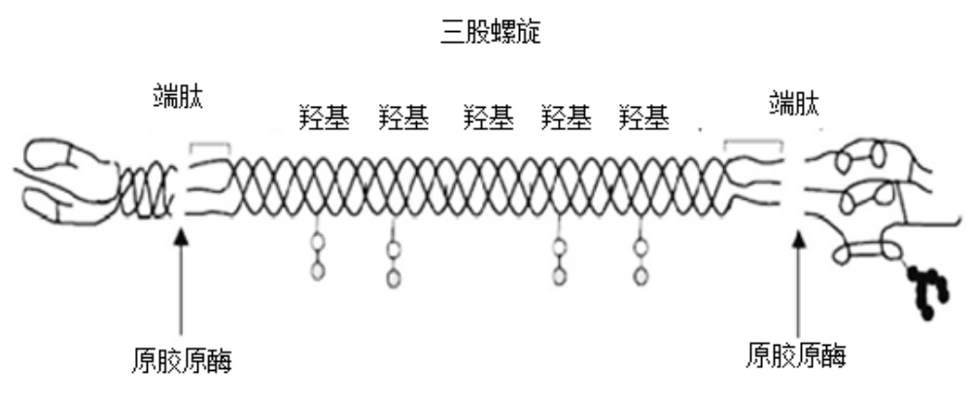
图2- 胶原蛋白化学结构式(来源于xxxxxx)
Fig2-1 The chemical structural formula of collagen (Origin from xxxx)
（五号，单倍行距，此处空一行）

图要有图题，并置于图的编号之后，图的编号和图题应置于图下方的居中位置，图题与正文之间空一行。图题应中英文对照，英文图序与图名另起一行放中文下方。英文序号和内容应和中文一致引用图应在图题右上角标出文献来源。分图题置于分图之下，分图号用a)、b)等表示。
文中必须有关于本插图的提示，如“见图1-1”、“如图1-1所示”等。该页空白不够排写该图整体时，则可将其后文字部分提前排写，将图移到次页。图2-1为论文页面的设置图，图2-2为图的设置规范，图2-3为包含子图的图设置规范。
图表来源需要标明，下文如未出现来源均为作者自行制定。

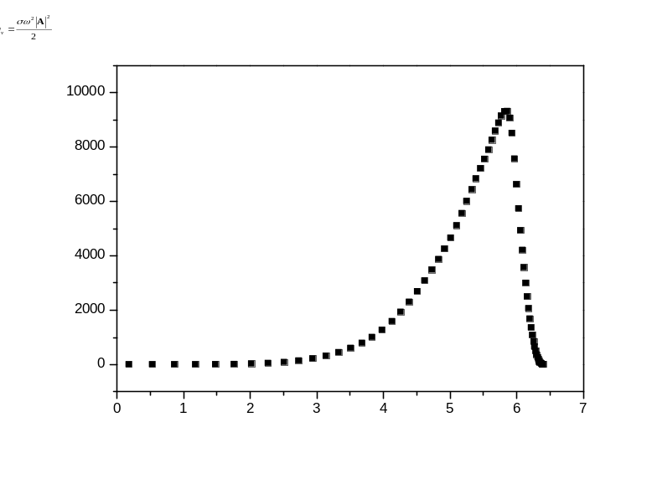
图2-内热源沿径向的分布（来源于实验数据，下文如未标注均默认来源于作者自行绘制）
Fig 2-2 xxxxxxx

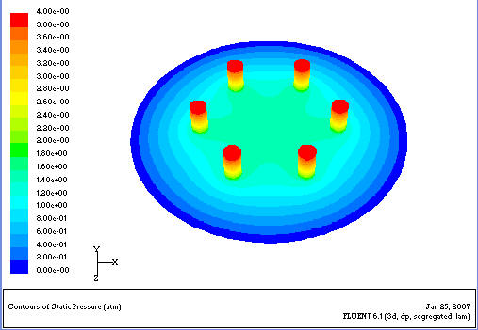
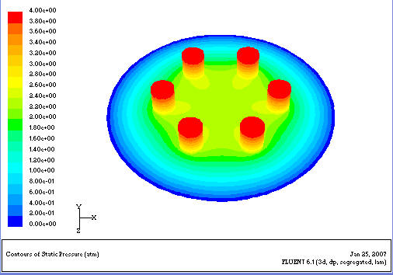

a)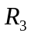=1.5mm时轴承的压力分布云图
a) Pressure contour of bearing when
=1.5mm
b)=2.5mm时轴承的压力分布云图
b) Pressure contour of bearing when
=2.5mm

图2-3图中包含子图的格式范例
Fig 2-3 xxxxxxxxxxxxx
（五号，单倍行距，此处空一行）

表2-高频感应加热的基本参数
Table 2-1 xxxxxx xxxxx xxxxx
感应频率  （KHz） | 感应发生器功率  (%×80Kw) | 工件移动速度  (mm/min) | 感应圈与零件间隙  (mm)
250 | 88 | 5900 | 1.65
表名中不允许使用标点符号，表名后不加标点。表题应中英文对照，英文表序与表名另起一行放中文下方。英文序号 和内容应和中文一致。表名与正文之间空一行。数字空缺的格内加横线“－”（占2个数字宽度）。
表内文字或数字上、下或左、右相同时，采用通栏处理方式（合并单元格），不允许用“〃”、“同上”之类的写法。
表内文字说明，起行空一格、转行顶格、句末不加标点。
如某个表需要转页接排，在随后的各页上应重复表的编号。编号后跟表题（可省略）和“（续）”，如所“表1-1 xxxx（续）” 或“表1-1（续）”，续表均应重复表头和关于单位的陈述。编号后加“（续表）”，表题可省略。续表应重复表头。
表格不加左、右边线。表的编排建议采用国际通行的三线表（三线表，以其形式简洁、功能分明、阅读方便而在科技论文中被推荐使用。三线表通常只有3条线，即顶线、底线和栏目线，没有竖线）。表中文字用宋体5号字。表中单元格的间距合适，紧促美观。

公式格式
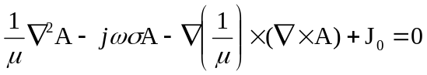 （2-1）
公式的序号右端对齐。公式后应注明编号，按章顺序编排。公式中字符大小合适，基本字符为5号字体，不宜较大。
公式应另起一行居中排，公式较长时最好在等号“＝”处转行，如难实现，则可在＋、－、×、÷运算符号处转行，转行时运算符号仅书写于转行式前，不重复书写。
公式中第一次出现的物理量代号应给予注释，注释的转行应与破折号“——”后第一个字对齐。破折号占二个字，注释物理量需用公式表示时，公式后不应出现公式序号，如（3-1）。公式下面的“式中”空两个字起排，单独占一行。公式中所要解释的符号按先左后右，先上后下顺序分行空两个字排，再用破折号与释文连接，回行时与上一行释文对齐。上下行的破折号对齐
公式中应注意分数线的长短（主、副分数线严格区分），长分数线与等号对齐，如：
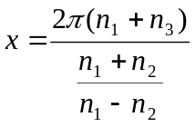

引用说明
正文中引用文献的标示应置于所引内容最后一个字的右上角，所引文献编号用阿拉伯数字置于方括号“[ ]”中，用小四号字体的上角标，引用单篇文献时如“二次铣削^{[1]}”；引用两篇文献时如“原位生成的TiB主要有针状或晶须状^{[21, 22]}”；引用多篇文献时如“蠕变断裂以沿晶断裂为主^{[5-7]}”。当提及的参考文献为文中直接说明时，则用小四号字与正文排齐，如“由文献[8,10-13]可知”。
不得将引用文献标示置于各级标题处。

本章小结
本章介绍了……

其他格式要求

页码
页码在版芯下边线之下隔行居中放置；摘要、目录、物理量名称及符号表等文前部分的页码用罗马数字单独编排，正文以后的页码用阿拉伯数字编排。

页眉
页眉须设置为“奇偶页不同”，其中奇数页居中为“东华大学博士/硕士学位论文”，偶数页为本章题目。
字体采用小五号。
边框采用单横线，粗细为1.5磅。
中英文封面没有页眉，也没有边框。

目录
目录、图录、表录二字采用黑体3号字，段前0.7厘米，段后0厘米。“目录”与所列条目之间空两行。
目录应包括论文中全部章、节、条三级标题及其页号，含：
正文章节题目（要求编到第3级标题，即X.X.X。一级标题顶格书写，二级标题缩进一格，三级标题缩进两格。）
目录中各章题序及标题用黑体小四号字。其余用宋体小四号字，段前段后均为0。所有标题1.25倍行距。

正文的层次安排
正文层次的编排建议用表3-1所示格式。

表3- 论文的层次代号与说明
层次名称 | 示 例 | 说 明
章 | 第一章└┘□□……□ | 章序及章名居中排
节 | 1.1└┘□□……□ | 题序顶格书写,与标题间空一格（注意标题格式是否已经默认加入一个空格）,阐述内容另起一段
条 | 1.1.1└┘□□……□ | 题序顶格书写,与标题间空一格（注意标题格式是否已经默认加入一个空格）,阐述内容另起一段
各层次题序及标题不得置于页面的最后一行（孤行）。

打印要求

页面设置
页边距：上3.5厘米，下4厘米，左右均为2.8厘米，装订线靠左0.5厘米位置。页眉：2.5厘米。页脚：3厘米。
无网格。

字体
论文中的中文字体全用宋体；英文字体则要求为Times New Roman。如果英文与数字夹杂出现在黑体中文中，则将英文与数字作为Times New Roman字体再加粗处理。

字号
1.目录题目（目录、图录、表录）——黑体三号，居中，段前段后0.7cm，单倍行距；
2.章标题（第x章）——黑体三号，居中，段前段后0.7cm，单倍行距；
3.节标题（x.x）——黑体四号，左对齐，段前段后0.7cm，单倍行距；
4.条标题（x.x.x）——黑体小四号，左对齐，段前段后0.3cm，单倍行距；
5.正文——宋体小四号，首行缩进2字符，1.5倍行距；
6.正文后的题目（参考文献、致谢、攻读xx期间发表的论文）——黑体三号，居中，段前0.7cm，段后0，单倍行距。

电子版上传要求
学位申请人应在“研究生信息管理系统”内提交与纸质论文内容完全一致的电子版论文。
学位论文在学位授予前会进行文字重复率检测，学位授予后将参加国家和上海市学位论文抽检。研究生应珍视自己的学术声誉，严格遵守学位论文写作规范，秉持精益求精的治学态度，切实保证学位论文的写作质量。

结论与展望

研究结论
论文的结论是最终的、总体的结论，不是正文中各段的小结的简单重复。结论应包括论文的核心观点，交代研究工作的局限，提出未来工作的意见或建议。结论应该准确、完整、明确、精炼。
如果不能导出一定的结论，也可以没有结论而进行必要的讨论。

研究展望
更深入的研究……

参 考 文 献
↑
（黑体3号字居中，段前0.7厘米，段后0厘米，单倍行距，与参考文献内容之间空两行）

[1] 崔康乐,余诺,陈志钢.磷脂改性镓基金属-有机框架的制备及其抗菌性能研[J].东华大学学报(自然科学版), 2024, 50(4):105-112.
[2] CUI K L, YU N, CHEN Z G. Preparation and antimicrobial property of phospholipid-modified gallium-based metal-organic frameworks[J]. Journal of Donghua University (Natural Science), 2024, 50(4): 105-112.
[3] 温诗铸. 摩擦学原理[M]. 北京: 清华大学出版社. 1990: 296-300.
↑
（参考文献内容中文小四号宋体，英文TimesNewRome，1.5倍行距，[标号]与作者姓名之间空一格，换行内容与作者姓名的第一个字母对齐。）

要求：
1. 所有被引用文献均要列入参考文献中，必须按顺序标注，但同一篇文章只用一个序号。
2. 教材.产品说明书.未公开发表的研究报告等通常不宜作为参考文献引用。
3. 引用网上参考文献时，应注明该文献的准确网页地址。
4. 本人在攻读本学位期间发表的论文不应列入参考文献。
5. 序号应按文献在论文中的被引用顺序编排。换行时与作者名第一个字对齐。若同一文献中有多处被引用，则要写出相应引用页码，各起止页码间空一格，排列按引用顺序，不按页码顺序。
按照国标GB/T 7714-2015文件的相关要求撰写参考文献。
6. 示例：
① 期刊
[序号] 作者.题名[J].刊名，出版年份，卷号(期号)：起止页码
② 图书
[序号] 著者.书名[M].版本(第一版不写).出版地：出版者，出版年.起止页码
③ 学位论文
[序号] 作者.题名[D].保存地点：保存单位，年
④ 报纸
[序号] 作者.题名[N].报纸名称，出版年份－月－日(版数)
⑤ 科技报告
[序号] 作者.题名[R].报告题名及编号，出版年
⑥ 国际或国家标准
[序号] 标准编号，标准名称[S]
⑦ 专利著录格式
[序号] 专利所有者.专利题名[P].专利国别：专利号，出版日期
⑧ 会议文献著录格式
[序号] 会议主办者.会议（或会议录）名称[C].地点：出版者，出版日期
⑨ 电子资源
[序号] 作者.题名[EB/OL][C/OL].日期.网址.

附录A XXXXXXX
↑
（黑体3号字居中，段前0.7厘米，段后0厘米，单倍行距，与附录内容之间空两行）

论文的附录依次为附录A，附录B……编号。附录中的图表公式另编排序号，与正文分开。附录中的公式、图和表的编号分别用 A1，A2 排序，如“图 A-1”，“表 B-2”，“式（C-3）” 等。每个附录应有标题。
附录作为主体部分的补充，并不是必须的。
下列内容可以作为附录编于论文后
——为了整篇论文材料的完整，但编入正文又有损于编排的条理性和逻辑性，这一材料包括比正文更为详尽的信息、研究方法和技术更深入的叙述，对了解正文内容有用的补充信息等；
——由于篇幅过大或取材于复制品而不便于编入正文的材料；
——调查问卷、重复性数据和图表；
——对一般读者并非必要阅读，但对本专业同行有参考价值的资料；
——某些重要的原始数据、结构图、统计表、计算机打印输出件等；
——过于冗长的公式推导、单位缩写、程序全文及其他有关说明等。
↑
（附录内容小四号宋体，格式与论文正文一致，1.5倍行距）

作者简历及在学期间所获得的学术成果
↑
（黑体3号字居中，段前0.7厘米，段后0厘米，单倍行距，与内容之间空两行）

1. 作者简历（参考）
XXX，男/女，XXXX年X月X日生，于XXXX年X月X日考入东华大学XX学院XXX学科/专业，从事XXXX方向研究，完成学业并撰写了学位论文《XXXX》。

2. 教育背景
2010年9月~2014年6月， XXXX大学，本科，专业：XXXX
2014年6月~2017年3月， XXXX大学，硕士研究生，专业：XXXX
2017年9月-2021年6月， XXXX大学，博士研究生，专业：XXXX

3. 在学期间获得的学术成果
[1] 崔康乐,余诺,陈志钢.磷脂改性镓基金属-有机框架的制备及其抗菌性能研[J].东华大学学报(自然科学版), 2024, 50(4):105-112.
[2] CUI K L, YU N, CHEN Z G. Preparation and antimicrobial property of phospholipid-modified gallium-based metal-organic frameworks[J]. Journal of Donghua University (Natural Science), 2024, 50(4): 105-112.
[3] 张艳玲, 罗克胜, 俞建勇, 等. 丙烯酸改性黏胶纤维及其吸水性研究[J].东华大学学报(自然科学版), 2020, 46(2): 207-213.
（采用“参考文献内容”样式）

4. 在学期间参与科研项目情况
在学期间参与的科研项目情况及承担的任务。

致 谢
↑
（黑体3号字居中，段前0.7厘米，段后0厘米，单倍行距，与致谢内容之间空两行）

学位论文正文和附录之后，一般应放置致谢（后记或说明），主要感谢导师和对论文工作有直接贡献和帮助的人士和单位。致谢言语应谦虚诚恳，实事求是。字数不超过 1000 个汉字。中文字体为宋体，英文字体为Times New Rome，1.5倍行距。
一般致谢的对象有：
（一）指导或协助指导完成论文的导师；
（二）国家科学基金、资助研究工作的奖学金基金、合同单位、资助或支持的企业、组织或个人；
（三）协助完成研究工作和提供便利条件的组织或个人；
（四）在研究工作中提出建议和提供帮助的人；
（五）给予转载和引用权的资料、图片、文献、研究思想和设想的所有者；
（六）其他应感谢的组织和个人。

翻译作品或艺术实践成果介绍

翻译硕士应将翻译实践成果，艺术硕士应将艺术实践成果介绍附在学位论文后，作为学位论文的补充。

